Что важно знать о вакцинации!

Прививка против гриппа
Ежегодная вакцинация против гриппа - самый эффективный способ защиты от этого заболевания.
Но можно совсем избавиться от гриппа с помощью вакцин?
К сожалению, этому препятствует ряд факторов. От вируса гриппа сложно избавиться, он быстро мутирует, легко распространяется.
Случаи заболевания регистрируются круглый год. Подъем заболеваемости: осень-зима.
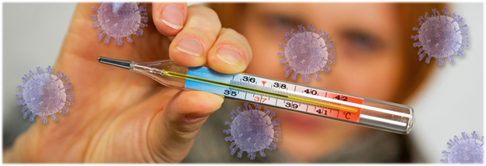
Почему важно привиться от гриппа?
Грипп - острая вирусная инфекция (ОРВИ), которая передается воздушно-капельным путем, с острым началом, лихорадкой 38 °C и выше, общей интоксикацией и поражением дыхательных путей.
Опасен осложнениями, риском летального исхода.
И даже если у одного заболевшего может быть всего несколько дней плохого самочувствия, передача гриппа младенцам, пожилым людям и людям с ослабленной иммунной системой может привести к их заболеванию с тяжелым течением и даже к смерти.
Вакцинация остается наилучшим методом профилактики гриппа и снижения риска серьезных осложнений (даже если инфицирование случится).
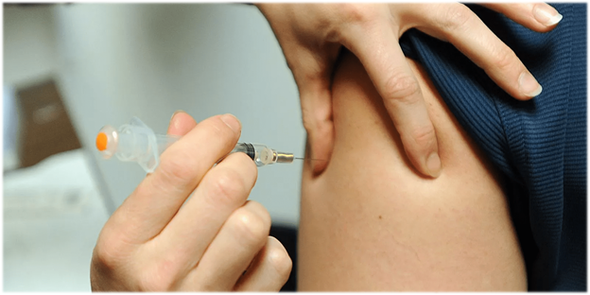
Поскольку сезон гриппа в этом году совпадает с эпидемией новой коронавирусной инфекции, в этом году особенно важно быть привитым против гриппа, и чем раньше будет проведена вакцинация, тем лучше. Сочетанное течение двух инфекций может иметь худший прогноз.
Пациенты с гриппом во время обращения за медицинской помощью могут заразиться COVID-19 и наоборот. Защитившись от гриппа этого можно избежать.
Вакцинация против гриппа рекомендована всем людям, начиная с 6 месяцев жизни (при отсутствии противопоказаний). Но, как показывает практика не все, кому нужна прививка против гриппа ее делают.
Среди причин, которые люди озвучивают следующие:
- беспокойство о побочных эффектах (после вакцины вероятна кратковременная реакция в виде незначительного повышения температуры, боли в месте инъекции, которая не представляет угрозы для здоровья привитого),
- беспокойство о том, что прививка вызовет грипп (вирусы, используемые в вакцинах, инактивированы и не приводят к заболеванию гриппом),
- уверены, что грипп не так уж серьезен (он может вызвать серьезные осложнения и смерть),
- испытывают негативное отношение к вакцинации в целом («антивакцинаторское» движение имеет давнюю историю, однако, под их аргументами, касательно предполагаемой опасности вакцинации до сих пор отсутствует убедительная доказательная база. Как правило, противники вакцинации распространяют недостоверную информацию в социальных сетях, вводя в недостаточно информированных людей в заблуждение).
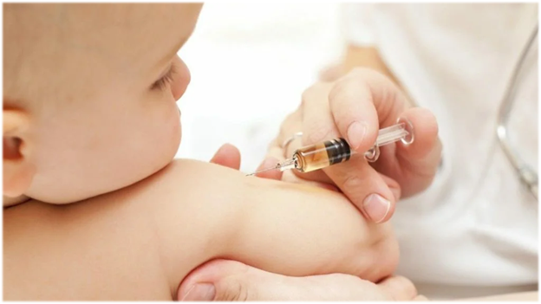
В 2020 году особенно важно, чтобы как можно больше людей были привиты против гриппа. Благодаря коллективному иммунитету, мы защитим детей до 6 месяцев, а также тех, кто не может быть привит по медицинским показаниям.
А если я сделаю прививку от гриппа и все равно заражусь?
Если вы сделаете прививку от гриппа, а затем заболеете гриппом, заболевание будет протекать в легкой форме. Это снизит вероятность госпитализации, особенно, при увеличенной нагрузке на медицинские учреждения в связи с COVID-19.
Подготовка к эпидсезону
Состав вакцин против гриппа пересматривается ежегодно.
Каждые 6 месяцев ВОЗ организует совещание консультативной группы экспертов, задача которого заключается в анализе всех собранных ГСЭГОМ (Глобальная система ВОЗ по эпиднадзору за гриппом и принятию ответных мер) данных о вирусах гриппа, а также в разработке рекомендаций по составу вакцин против гриппа для использования в предстоящем сезоне гриппа. Эти рекомендации учитываются при разработке, производстве и лицензировании вакцин против гриппа.
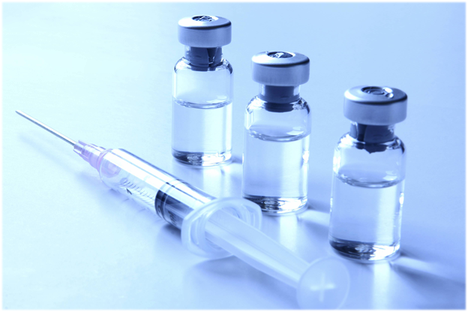
Всемирная организация здравоохранения подготовила рекомендации для этого сезона
Рекомендуется, чтобы четырехвалентные вакцины для использования в сезоне гриппа 2020-2021 годов в Северном полушарии содержали:
Вакцины на основе яиц:
- вирус, подобный вирусу A / Guangdong-Maonan / SWL1536 / 2019 (H1N1) pdm09;
- вирус, подобный A / Hong Kong / 2671/2019 (H3N2);
- вирус, подобный B / Washington / 02/2019 (линия B / Victoria);
- вирус, подобный B / Phuket / 3073/2013 (линия B / Yamagata).
Клеточные или рекомбинантные вакцины:
- вирус, подобный A / Hawaii / 70/2019 (H1N1) pdm09;
- вирус, подобный A / Hong Kong / 45/2019 (H3N2);
- вирус, подобный B / Washington / 02/2019 (линия B / Victoria);
- вирус, подобный B / Phuket / 3073/2013 (линия B / Yamagata).
Рекомендуется, чтобы трехвалентные противогриппозные вакцины для использования в сезоне гриппа 2020-2021 годов в Северном полушарии содержали:
Вакцины на основе яиц:
- вирус, подобный вирусу A / Guangdong-Maonan / SWL1536 / 2019 (H1N1) pdm09;
- вирус, подобный A / Hong Kong / 2671/2019 (H3N2);
- вирус, подобный B / Washington / 02/2019 (линия B / Victoria).
Клеточные или рекомбинантные вакцины:
- вирус, подобный A / Hawaii / 70/2019 (H1N1) pdm09;
- вирус, подобный A / Hong Kong / 45/2019 (H3N2);
- вирус, подобный B / Washington / 02/2019 (линия B / Victoria).
Сентябрь и октябрь - лучшее время для вакцинации, чтобы успеть выработать иммунитет, который защитит на протяжении всего сезона гриппа. Если говорить о поздней вакцинации, то лучше сделать прививку позже, чем вообще не делать.
Для достижения полного иммунитета требуется две недели после прививки от гриппа. В течение этого времени ограничьте контакты и исключите контактирование с теми, у кого есть симптомы гриппа и других вирусных заболеваний.

Позаботьтесь о вакцинации против гриппа в начале сезона. Сейчас самое время задуматься о том, когда, как и где вы сделаете прививку

Карантин по гриппу - что это такое?

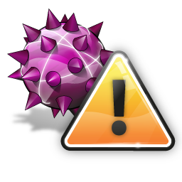
Карантин по гриппу и ОРВИ - что это такое?
Ежегодно, в осенне-зимний период, с установлением минусовых температур начинается рост числа заболевших острыми респираторными вирусными заболеваниями. Это ожидаемый, и в некотором роде неизбежный процесс. В крупных городах, где большая концентрация населения способствует быстрому распространению инфекций, для недопущения эпидемий нередко используется карантин. Давайте разберемся, что же такое «карантин».
Что такое карантин?
Карантином сегодня называют комплекс различных мер (в основном - ограничительных), которые направлены на недопущение массового распространения инфекционного заболевания. Чаще всего это ограничение контактов (вплоть до временной изоляции ) между заболевшими инфекционным заболеванием и здоровыми людьми, или отделение больных от здоровых.
А как переводится слово карантин?
Это итальянское слово, quaranta (каранта) - переводится как «сорок», а карантином называли отрезок времени, равный сорока дням.
Когда был объявлен самый первый карантин?
Точная дата нам неизвестна, но карантинные мероприятия (отделение больных от здоровых) для недопущения развития эпидемий эмпирически применялись людьми с незапамятных времен. К примеру, еще в Ветхом Завете были описаны правила изоляции больных проказой.
Собственно термин «карантин» возник в Венеции, в 14 веке, когда в мире бушевали смертоносные эпидемии чумы и оспы. Так называли сорокадневный временной промежуток, в течение которого суда, прибывающие из мест, охваченных эпидемией не допускались в порт, и должны были дрейфовать в прибрежных водах, а их экипажу запрещалось любое общение с берегом. Если по истечении срока вся команда корабля оставалась жива и здорова, судну разрешалось причалить.
Но почему именно 40 дней, а не 30 и не 60?
Просто в 14 веке посчитали, что инкубационный период самых опасных в то время заболеваний чумы и оспы длится именно 40 дней. Как оказалось в дальнейшем, этот срок был избыточным, однако, такая «венецианская» модель карантина применялась повсеместно вплоть до 19 века. И только с развитием микробиологии сроки карантина стали варьировать, в зависимости от особенностей той или иной инфекции.
Давайте вернемся в наше время. Сейчас чума и оспа не представляют опасности, но каждую зиму, в школах , в детских садах объявляют карантин, и чаще всего «по гриппу». От чего завист - будет карантин или нет?
Да, сейчас самая частая причина, по которой вводится карантин, - это респираторные инфекции, с воздушно-капельным путем распространения (ОРВИ и грипп). При таких заболеваниях, главное значение имеет скорейшая изоляция болеющих детей, прекращение всех контактов со здоровыми. Конечно, правила есть. Так, при единичном случае заболевания карантин не объявляется, он будет, только если заболели одновременно 20 % детей в одной группе (классе) или 30 % в детском саду (школе).
Вот, карантин объявлен, а его срок от чего зависит?
Длительность карантина зависит от инкубационного срока того инфекционного заболевания, по поводу которого был объявлен. Ограничительные мероприятия при гриппе, ОРВИ могут длиться от 5 дней до 4-6 недель.
Какие правила надо соблюдать во время карантина?
Все правила направлены на предупреждение контактов между заболевшими и здоровыми детьми. Так, в детском саду, нельзя гулять на участках других групп; участвовать в массовых мероприятиях; проводить музыкальные или физкультурные занятия вне группы. При этом обязательно проводить влажную уборку два раза в день; кварцевать помещения; мыть посуду и игрушки с применением дезинфицирующих средств; проветривать помещения чаще, чем обычно.
Как быть родителям здорового малыша, которого не допускают в садик по причине карантина? Какую справку надо предоставить родителям на работу?
В поликлинике надо взять справку у врача-эпидемиолога. На основании этого документа лечащий врач вашего ребенка в поликлинике выдаст родителю больничный по карантину. Однако, если ребенок старше семи лет, так поступить уже не получится, но можно взять отпуск за свой счёт, или, по договорённости с работодателем, работать дома.
Что делать после карантина?
Если ребенок не посещал детский сад или школу в дни ограничительных мероприятий (не важно, был он болен или нет), то нужна справка от врача о состоянии здоровья.
Можно сказать, что карантин для здоровых детей - дополнительные каникулы?
Нет, важно понимать, что школы закрывают для посещения, но обучение у детей не прекращается — задания для самостоятельного изучения они получают дистанционно, чтобы не отставать от учебной программы и впоследствии не остаться без весенних каникул.

